«Зимняя прогулка для пользы и удовольствия» гр. Бусинки
Прогулка в детском саду зимой - не только прекрасное время для развлечений на открытом воздухе, но и замечальный способ оздоровления. Зимние прогулки чрезвычайно полезны для детского организма, так как зимой воздух гораздо более насыщен кислородом, чем летний, а при морозе не выживают болезнетворные бактерии, поэтому воздух становится практически стерильным. К тому же зимние прогулки благотворно влияют на здоровье ребенка, его иммунитет, так как происходит закаливание организма. Когда дети проводят время на улице, они получают заряд бодрости и хорошего настроения, к тому же совместная деятельность развивает социальные навыки и воспитывает чувство ответственности и дружелюбие друг к другу.
На прогулку,
На прогулку!
Кто быстрей?
Позови с собой друзей.
Мы пойдем сейчас гулять,
И не будем замерзать
Будем дружно мы играть.
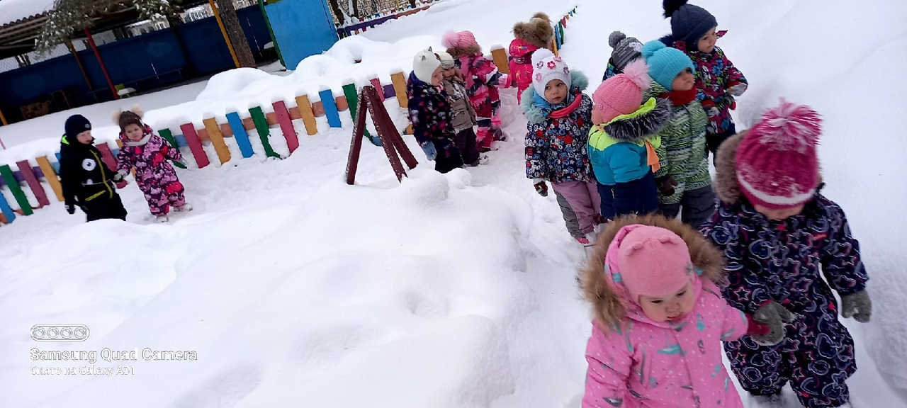
Дети в зимний период с удовольствием катаются с горки
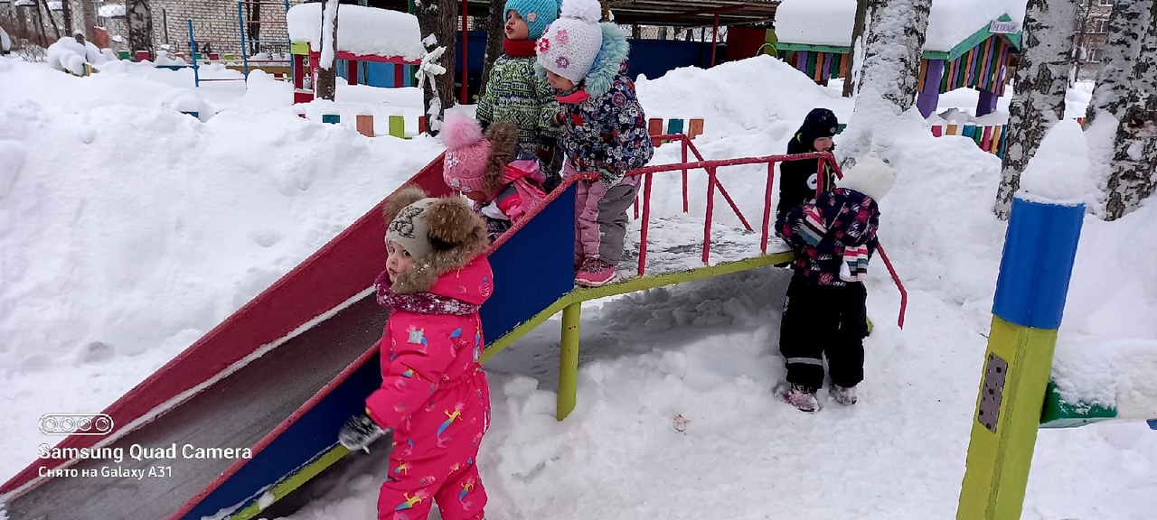
Будем вместе все играть
Свежий воздух детворе
Нужен и полезен!
Очень весело гулять нам!
И не каких болезней.
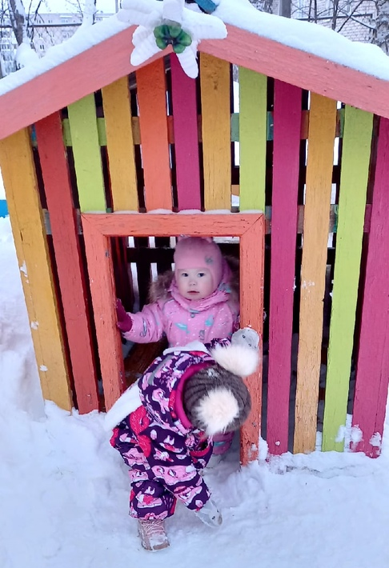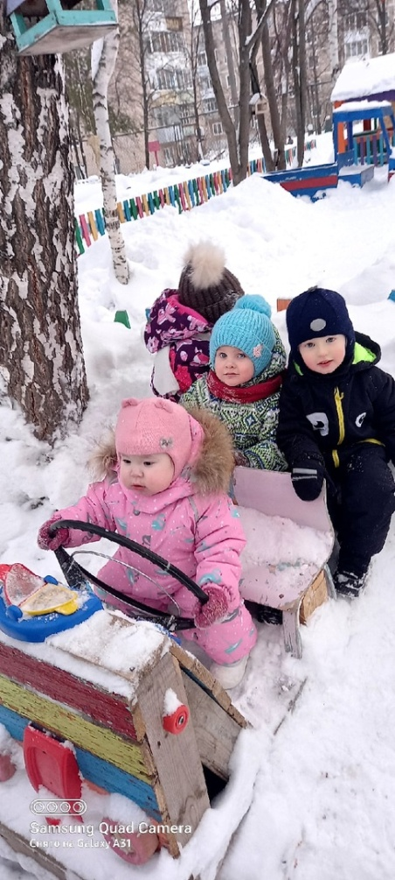
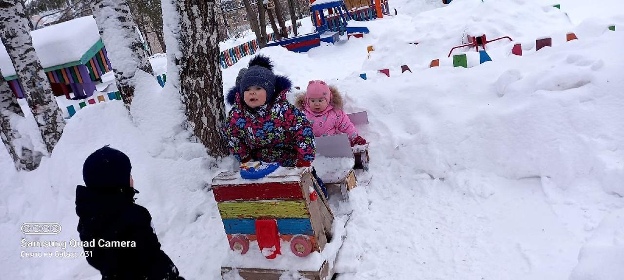
Румяные щечки, блестящие глаза и отличное настроение – такой результат прогулок зимой нравится всем: и детям и взрослым.

